安丘市应急管理局2021年政府信息公开

工作年度报告

本报告根据《中华人民共和国政府信息公开条例》（国务院令第711号，以下简称《条例》）《国务院办公厅政府信息与政务公开办公室关于印发中华人民共和国政府信息公开工作年度报告格式的通知》（国办公开办函〔2021〕30号）等有关法律法规的要求编制。本报告包括六个部分内容：总体情况；行政机关主动公开政府信息情况；行政机关收到和处理政府信息公开申请情况；因政府信息公开工作被申请行政复议、提起行政诉讼情况；政府信息公开工作存在的主要问题及改进情况；其他需要报告的事项。

一、总体情况

2021年，安丘市应急管理局认真贯彻落实各级关于政府信息公开工作的部署要求，深化重点领域信息公开，不断提升政务公开工作水平。

（一）主动公开

1.体制机制建设情况。制定印发了《安丘市应急管理局2021年主动公开基本目录》，通过安丘市政府门户网站、“安丘市安全生产”微信公众号以及电视、广播等多种途径发布各类政府信息，全方位落实主动公开各项工作。

2.主动公开信息情况。2021年，通过政府门户网站主动公开政府信息129条，较去年增加8条；转载发布规范性文件及解读、非规范性文件10件，较去年增加5件；统一格式公开本单位机关职能、机构设置、办公地址、办公时间、联系方式、负责人姓名等信息，按时发布安丘市应急管理局2021年部门预算、2020年部门决算信息，及时发布执法服务指南和结果公示，做好极端天气和自然灾害预警预报信息发布。通过“安丘市安全生产”微信公众号主动公开政府信息100余条，较去年增加48条。通过电视、广播等其他方式发布信息20条，与去年持平。

3.解读回应关切。对制定的政策文件及时进行解读，对上级重要政策解读及时转载。积极参加政府开放日，搭建政民互动交流平台，面对面征集群众诉求。

1. 依申请公开

2021年收到政府信息公开申请3件，较去年减少1件，主要集中在消防验收事项，均按规定进行了答复处理。2021年，因政府信息公开被申请行政复议0件，提起行政诉讼0件，与去年一致。公开信息均未收费。

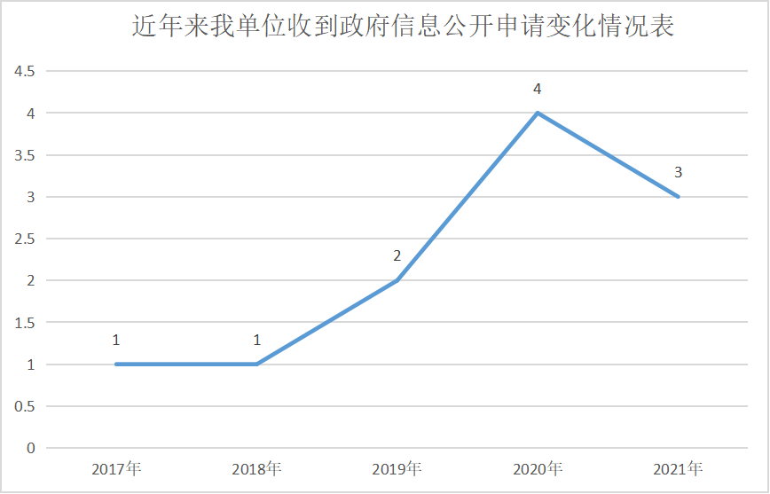

（三）政府信息管理方面

严格落实公文公开属性源头认定制度，规范行政公文的公开属性和公开流程。严格落实三审制度，所有公开信息由科室工作人员、科室负责人、分管负责人审核把关后公开。及时调整本单位信息公开目录，加大涉及群众切身利益和热点问题的公开力度。

（四）政府信息公开平台建设方面

通过信息公开栏、微信公众号等渠道促进宣传多样化。“安丘市安全生产”微信公众号按要求在山东省政务新媒体登记备案系统备案登记，建立了“三级审核”和专人负责制度，实现了公众号与门户网站的互相链接、协同联动，使企业和群众“足不出户”就能精准地了解到相关政策信息。

（五）监督保障方面

1.将政府信息公开纳入各科室年度考核，调整政务公开领导小组，监督指导各科室落实公开任务。2.明确主持机关党委委员分管政府信息公开，确定办公室为具体负责科室，牵头做好公开工作。3.制定年度培训计划，组织了2次政府信息公开专题培训。

二、主动公开政府信息情况

|  |  |  |  |
| --- | --- | --- | --- |
| 第二十条第（一）项 | | | |
| 信息内容 | 本年制发件数 | 本年废止件数 | 现行有效件数 |
| 规章 | 0 | 0 | 0 |
| 行政规范性文件 | 0 | 0 | 0 |
| 第二十条第（五）项 | | | |
| 信息内容 | 本年处理决定数量 | | |
| 行政许可 | 282 | | |
| 第二十条第（六）项 | | | |
| 信息内容 | 本年处理决定数量 | | |
| 行政处罚 | 53 | | |
| 行政强制 | 0 | | |
| 第二十条第（八）项 | | | |
| 信息内容 | 本年收费金额（单位：万元） | | |
| 行政事业性收费 | 0 | | |

三、收到和处理政府信息公开申请情况

|  |  |  |  |  |  |  |  |  |  |
| --- | --- | --- | --- | --- | --- | --- | --- | --- | --- |
| （本列数据的勾稽关系为：第一项加第二项之和，等于第三项加第四项之和） | | | 申请人情况 | | | | | | |
| 自然人 | 法人或其他组织 | | | | | 总计 |
| 商业  企业 | 科研  机构 | 社会公益组织 | 法律服务机构 | 其他 |
| 一、本年新收政府信息公开申请数量 | | | 3 | 0 | 0 | 0 | 0 | 0 | 3 |
| 二、上年结转政府信息公开申请数量 | | | 0 | 0 | 0 | 0 | 0 | 0 | 0 |
| 三、本年度办理结果 | （一）予以公开 | | 0 | 0 | 0 | 0 | 0 | 0 | 0 |
| （二）部分公开（区分处理的，只计这一情形，不计其他情形） | | 0 | 0 | 0 | 0 | 0 | 0 | 0 |
| （三）不予公开 | 1.属于国家秘密 | 0 | 0 | 0 | 0 | 0 | 0 | 0 |
| 2.其他法律行政法规禁止公开 | 0 | 0 | 0 | 0 | 0 | 0 | 0 |
| 3.危及“三安全一稳定” | 0 | 0 | 0 | 0 | 0 | 0 | 0 |
| 4.保护第三方合法权益 | 3 | 0 | 0 | 0 | 0 | 0 | 3 |
| 5.属于三类内部事务信息 | 0 | 0 | 0 | 0 | 0 | 0 | 0 |
| 6.属于四类过程性信息 | 0 | 0 | 0 | 0 | 0 | 0 | 0 |
| 7.属于行政执法案卷 | 0 | 0 | 0 | 0 | 0 | 0 | 0 |
| 8.属于行政查询事项 | 0 | 0 | 0 | 0 | 0 | 0 | 0 |
| （四）无法提供 | 1.本机关不掌握相关政府信息 | 0 | 0 | 0 | 0 | 0 | 0 | 0 |
| 2.没有现成信息需要另行制作 | 0 | 0 | 0 | 0 | 0 | 0 | 0 |
| 3.补正后申请内容仍不明确 | 0 | 0 | 0 | 0 | 0 | 0 | 0 |
| （五）不予处理 | 1.信访举报投诉类申请 | 0 | 0 | 0 | 0 | 0 | 0 | 0 |
| 2.重复申请 | 0 | 0 | 0 | 0 | 0 | 0 | 0 |
| 3.要求提供公开出版物 | 0 | 0 | 0 | 0 | 0 | 0 | 0 |
| 4.无正当理由大量反复申请 | 0 | 0 | 0 | 0 | 0 | 0 | 0 |
| 5.要求行政机关确认或重新出具已获取信息 | 0 | 0 | 0 | 0 | 0 | 0 | 0 |
| （六）其他处理 | 1.申请人无正当理由逾期不补正、行政机关不再处理其政府信息公开申请 | 0 | 0 | 0 | 0 | 0 | 0 | 0 |
| 2.申请人逾期未按收费通知要求缴纳费用、行政机关不再处理其政府信息公开申请 | 0 | 0 | 0 | 0 | 0 | 0 | 0 |
| 3.其他 | 0 | 0 | 0 | 0 | 0 | 0 | 0 |
| （七）总计 | | 3 | 0 | 0 | 0 | 0 | 0 | 3 |
| 四、结转下年度继续办理 | | | 0 | 0 | 0 | 0 | 0 | 0 | 0 |

四、政府信息公开行政复议、行政诉讼情况

|  |  |  |  |  |  |  |  |  |  |  |  |  |  |  |
| --- | --- | --- | --- | --- | --- | --- | --- | --- | --- | --- | --- | --- | --- | --- |
| 行政复议 | | | | | 行政诉讼 | | | | | | | | | |
| 结果维持 | 结果 纠正 | 其他 结果 | 尚未 审结 | 总计 | 未经复议直接起诉 | | | | | 复议后起诉 | | | | |
| 结果 维持 | 结果 纠正 | 其他 结果 | 尚未 审结 | 总计 | 结果 维持 | 结果 纠正 | 其他 结果 | 尚未 审结 | 总计 |
| 0 | 0 | 0 | 0 | 0 | 0 | 0 | 0 | 0 | 0 | 0 | 0 | 0 | 0 | 0 |

五、存在的主要问题及改进情况

（一）2020年问题整改情况

一是针对政务公开工作中的重点、难点，制定了年度政务公开工作培训计划，加大对政府信息公开专兼职人员培训力度，组织开展2次专题培训，组织人员到先进部门对标学习1次，提高了工作人员对政府信息公开工作的认识水平和工作能力。二是建立健全政务公开分工负责、督导考核、定期培训等制度机制；统筹推进政务新媒体与门户网站建设，实现了“安丘市安全生产”公众号与门户网站的互相链接、协同联动，提高了政务公开工作力度。

（二）2021年存在的主要问题及改进情况

主要问题：一是部分栏目信息发布不够及时，发布内容不够全面。二是政策解读形式相对单一。

改进情况：一是进一步明确政务公开专兼职人员，提高网站负责人业务水平，做到信息及时公布，网站及时更新；加强内部科室之间沟通交流，及时全面地公开有关内容。二是采取多种形式对政策文件进行解读，增加政策解读的力度。

六、其他需要报告的事项

（一）收取信息处理费情况

本机关严格贯彻落实《国务院办公厅关于印发<政府信息公开信息处理费管理办法>的通知》（国办函〔2020〕109号）和《山东省人民政府办公厅关于做好政府信息公开信息处理费管理工作有关事项的通知》（鲁政办字〔2020〕179号）要求，2021年度未收取政府信息公开信息处理费，包括：检索费、复制费（含案卷材料复制费）、邮寄费。

（二）落实安丘市2021年度政务公开工作要点情况

安丘市应急局认真贯彻落实安丘市2021年政务公开工作要点，立足应急管理和安全生产监管职能，不断完善公开制度，狠抓工作落实，逐项分解任务到科室，扎实推进政府信息公开工作。

（三）人大建议和政协委员提案办理结果公开情况

2021年，我局高度重视人大代表建议和政协委员提案办理，把该项工作作为提升安全生产监管和应急管理水平的重要支撑，不断完善机制、落实责任，取得良好成效。2021年共承办政协委员提案1件，较去年减少1件，面复率、满意率均为100%；未办理人大建议。主办1件政协委员提案已全部公开相关摘要。

（四）安丘市应急管理局2021年度政务公开工作创新情况

充分运用政府门户网站、微信公众号全面推进安全生产监管、应急管理、防灾减灾救灾等领域信息公开，同时利用“安全生产月”“防灾减灾日”等活动，利用群众喜闻乐见的方式广泛开展知识宣传普及工作。

（五）安丘市应急管理局2021年度政府信息公开工作年度报告数据统计需要说明的事项

本年度报告中所列各项数据的统计期限自2021年1月1日至2021年12月31日。本年度报告的电子版可在安丘市人民政府门户网站（http://www.anqiu.gov.cn/）下载。如对本报告有任何疑问，请与安丘市应急管理局联系（地址：安丘市新安路70号农产品质量安全综合监管中心201房间，邮编：262100，电话：0536－4396227，电子邮箱：aqsajj123@wf.shandong.cn）。

（六）安丘市应急管理局2021年度没有其他需要报告的事项。

（七）安丘市应急管理局本年度没有其他有关文件专门要求通过政府信息公开工作年度报告予以报告的事项。

安丘市应急管理局

2022年1月24日